Notre structure
Fiche 30a

Centres 1 et 2
Nous avons construit ____________________________________
Encercle les solides que vous avez utilisés.
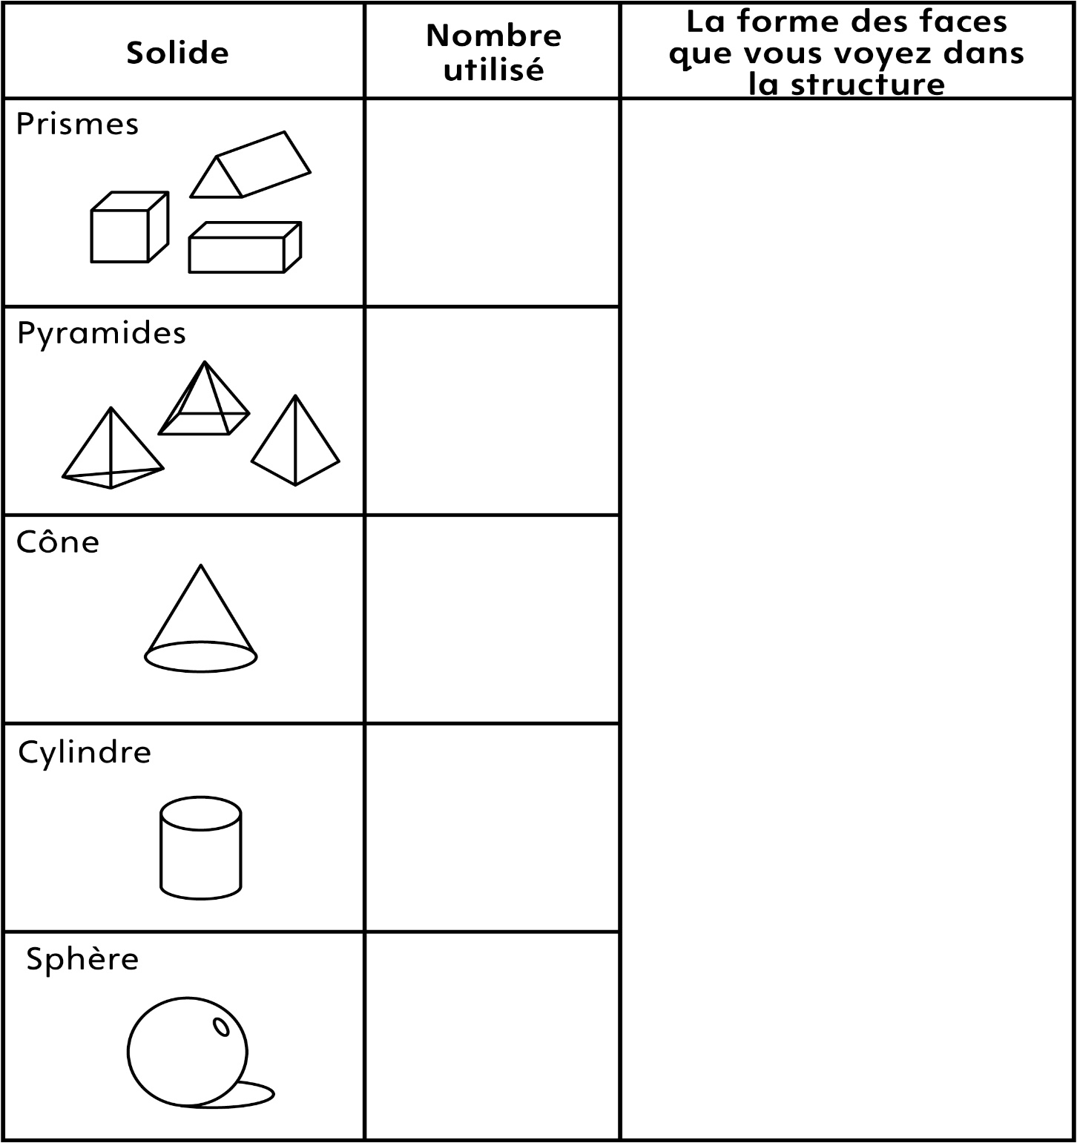
Notre structure
Fiche 30b

Centre 3
Nous avons construit ____________________________________

